AS-LEVEL PAPER 1 PP25 MS
1. | 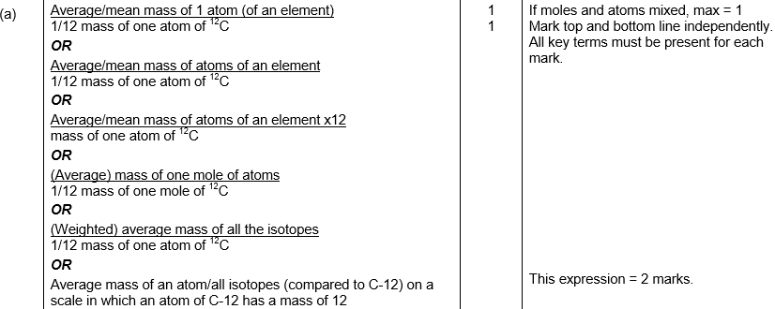
 | 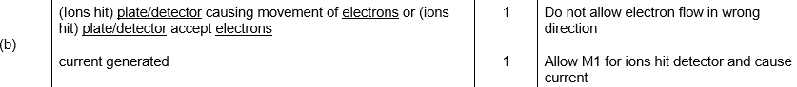
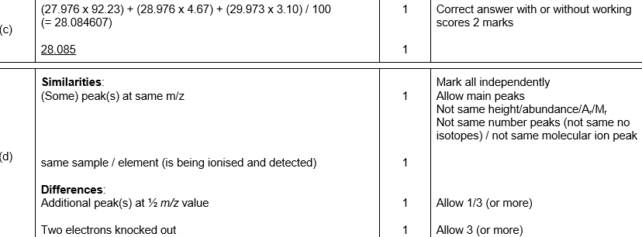
[10]

2. | 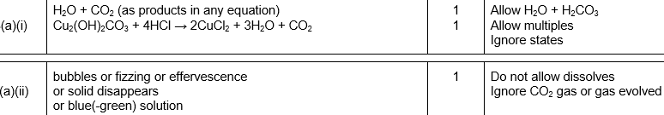
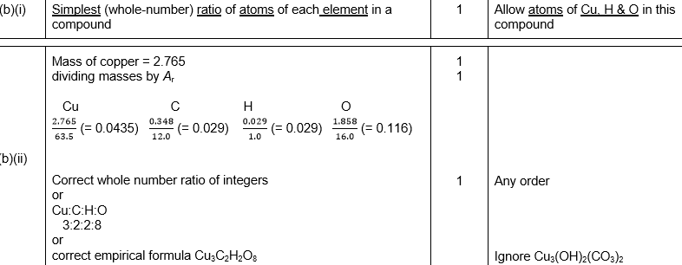
[7]

3. | 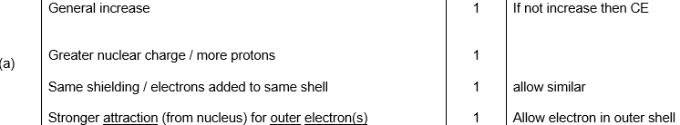
 | 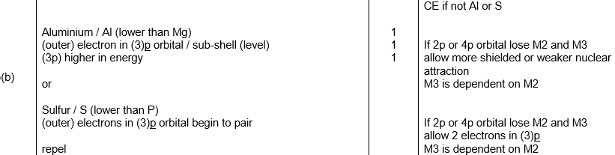
 | [13]
4. | 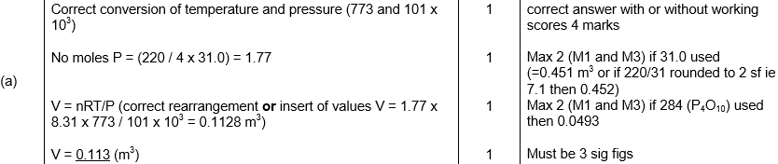
 | 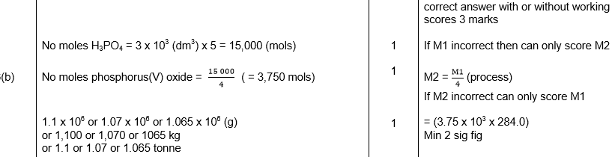
 | 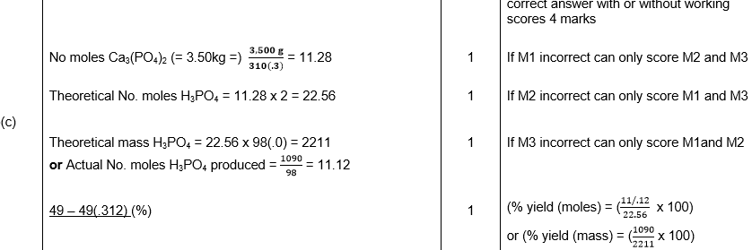
 | [12]
5. | 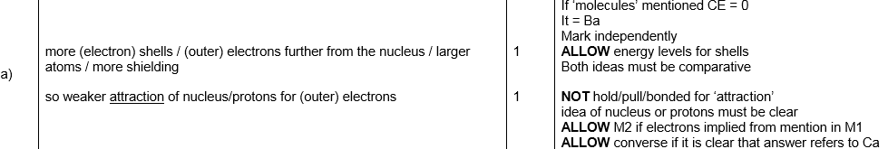
 | 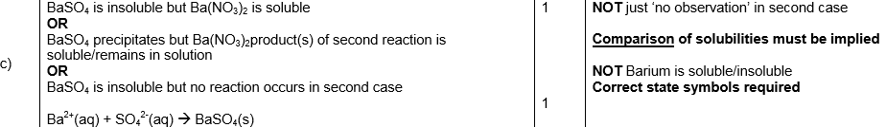[7]
6.
 | 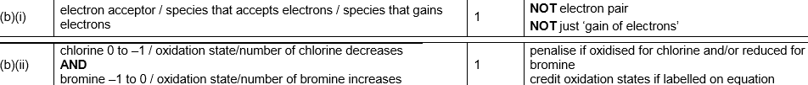
 | 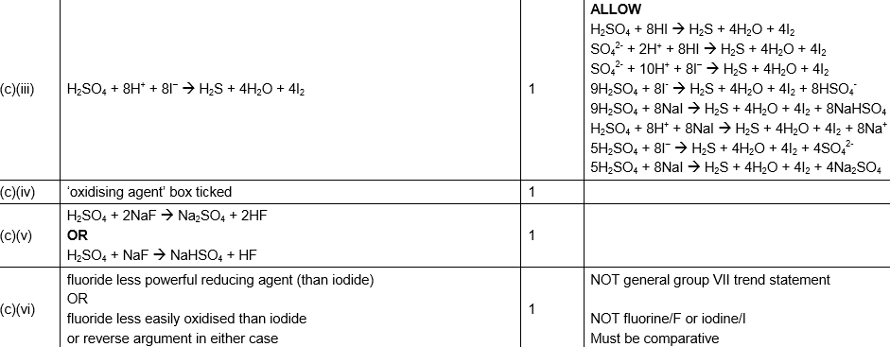
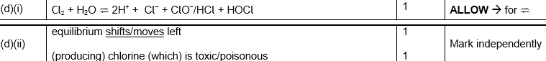
[13]

7. | 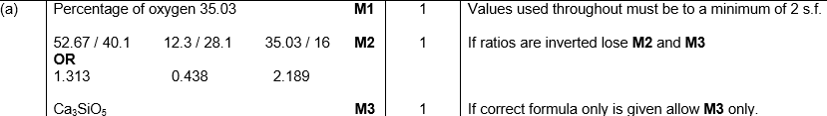
 | [6]
8.
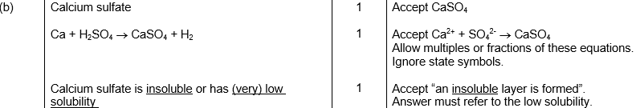
[5]

9. | 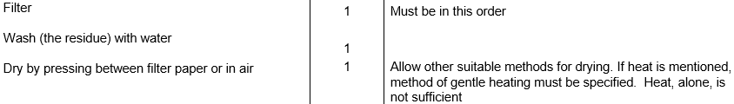  [3]
10. | 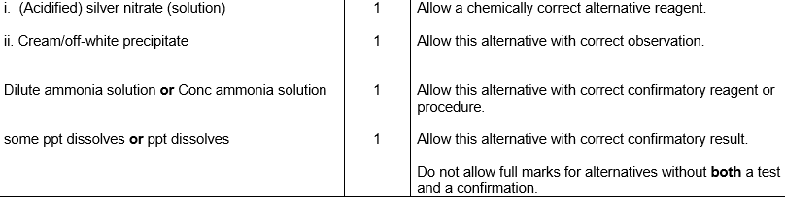  [4]

